**UNIMETROCAMP WYDEN**

**Contador de calorias**

**Beatriz Faccioli Bonetto**

**Rafael Diego Vendramini Carlota**

**Luiz Gustavo Turatti**

**2025**

**Campinas/SP**

Sumário

1. DIAGNÓSTICO E TEORIZAÇÃO 3

1.1. Identificação das partes interessadas e parceiros 3

1.2. Problemática e/ou problemas identificados 3

1.3. Justificativa 3

1.4. Objetivos/resultados/efeitos a serem alcançados (em relação ao problema identificado e sob a perspectiva dos públicos envolvidos) 3

1.5. Referencial teórico (subsídio teórico para propositura de ações da extensão) 3

2. PLANEJAMENTO E DESENVOLVIMENTO DO PROJETO 4

2.1. Plano de trabalho (usando ferramenta acordada com o docente) 4

2.2. Descrição da forma de envolvimento do público participante na formulação do projeto, seu desenvolvimento e avaliação, bem como as estratégias pelo grupo para mobilizá-los. 4

2.3. Grupo de trabalho (descrição da responsabilidade de cada membro) 4

2.4. Metas, critérios ou indicadores de avaliação do projeto 4

2.5. Recursos previstos 5

2.6. Detalhamento técnico do projeto 5

3. ENCERRAMENTO DO PROJETO 5

3.1. Relatório Coletivo (podendo ser oral e escrita ou apenas escrita) 5

3.2. Avaliação de reação da parte interessada 5

3.3. Relato de Experiência Individual 5

3.1. CONTEXTUALIZAÇÃO 5

3.2. METODOLOGIA 6

3.3. RESULTADOS E DISCUSSÃO: 6

3.4. REFLEXÃO APROFUNDADA 6

3.5. CONSIDERAÇÕES FINAIS 6

# DIAGNÓSTICO E TEORIZAÇÃO

## Identificação das partes interessadas e parceiros

As partes interessadas neste projeto incluem os alunos Beatriz e Rafael. O público-alvo possui faixa etária entre 18 e 40 anos, com escolaridade de ensino médio completo ou superior em andamento, e pertencentes majoritariamente à classe socioeconômica B e C, e contamos com a ajuda do Victor para executar os testes no sistema.

## Problemática e/ou problemas identificados

Com o aumento do interesse por hábitos alimentares saudáveis, muitas pessoas encontram dificuldades em monitorar o consumo calórico diário de forma prática e precisa. A ausência de um aplicativo simples, gratuito e adaptado à realidade local dificulta o controle alimentar, especialmente entre jovens e adultos que iniciam uma reeducação alimentar por conta própria. Isso evidencia uma demanda real da comunidade por soluções tecnológicas que facilitem o acompanhamento calórico diário, sem exigir conhecimentos técnicos avançados.

## Justificativa

A proposta do projeto é pertinente tanto social quanto academicamente. No contexto do curso de graduação em áreas de tecnologia, como Análise e desenvolvimento de sistemas, o desenvolvimento de um sistema real amplia as habilidades técnicas dos estudantes, ao mesmo tempo em que promove o uso do conhecimento a favor de uma causa de saúde pública. O projeto permitirá aplicar conhecimentos de programação, design de interfaces e análise de dados, contribuindo para a formação de profissionais capazes de atuar com inovação e impacto social. Além disso, promove a interdisciplinaridade ao envolver áreas como nutrição e saúde digital.

## Objetivos/resultados/efeitos a serem alcançados (em relação ao problema identificado e sob a perspectiva dos públicos envolvidos)

* Desenvolver um aplicativo funcional em Expo React Native para contagem de calorias;

* Fornecer aos usuários uma ferramenta intuitiva e confiável para acompanhamento diário de sua alimentação;

* Promover a conscientização sobre hábitos alimentares saudáveis, utilizando a tecnologia como meio facilitador.

## Referencial teórico (subsídio teórico para propositura de ações da extensão)

O projeto é fundamentado em uma abordagem interdisciplinar, que une conceitos de tecnologia e saúde. Segundo Pressman (2016), o desenvolvimento de software deve considerar as necessidades reais dos usuários, por meio da engenharia de requisitos centrada na experiência. Já Cooper et al. (2014) destacam a importância da construção de interfaces amigáveis e intuitivas no design de produtos digitais. Em complemento, Monteiro (2019) defende o uso de dados secundários de fontes confiáveis, como a Tabela Brasileira de Composição de Alimentos (TACO), como base para projetos voltados à nutrição. Esses autores sustentam a escolha metodológica e justificam as ações planejadas para alcançar os objetivos do projeto.

# PLANEJAMENTO E DESENVOLVIMENTO DO PROJETO

## Plano de trabalho (usando ferramenta acordada com o docente)

O plano de trabalho será organizado em três etapas principais, a serem acompanhadas por meio da ferramenta Trello, com registro das tarefas, prazos e responsáveis:

1. Pesquisa e levantamento de dados nutricionais (semana 1 a 2)

Responsável: Beatriz

Atividades: Coletar tabelas nutricionais de fontes confiáveis como TACO e USDA.

2. Definição dos requisitos e desenho da interface (semana 3 a 4)

Responsável: Rafael

Atividades: Levantar funcionalidades necessárias e criar protótipos no Figma.

3. Desenvolvimento do aplicativo (semana 5 a 8)

Responsáveis: Beatriz e Rafael

Atividades: Programação com React Native utilizando Expo e testes em emuladores/dispositivos.

## Descrição da forma de envolvimento do público participante na formulação do projeto, seu desenvolvimento e avaliação, bem como as estratégias pelo grupo para mobilizá-los.

Nós realizamos o desenvolvimento do sistema, e os testes iniciais, para, em segundo momento, apresentar o aplicativo ao Victor para que ele desse as suas opiniões de usabilidade.

## Grupo de trabalho (descrição da responsabilidade de cada membro)

A Beatriz ficou responsável pela parte documental e de testes do sistema, além de fornecer apoio ao Rafael que ficou responsável pelo desenvolvimento do produto.

## Metas, critérios ou indicadores de avaliação do projeto

Nossa meta é, ao fim do projeto, conseguir apresentar um sistema funcional e sem bugs.

## Recursos previstos

Recursos humanos: grupo de dois alunos e um professor orientador.

Recursos tecnológicos: computadores com ambiente de desenvolvimento configurado (Node.js, Expo, React Native), acesso à internet, celulares Android/iOS para testes.

## Detalhamento técnico do projeto

O projeto envolve a criação de um aplicativo mobile desenvolvido com React Native utilizando a plataforma Expo, visando facilitar o monitoramento do consumo calórico diário. O sistema permitirá ao usuário registrar alimentos consumidos e calcular as calorias automaticamente com base em dados de tabelas nutricionais. O aplicativo terá funcionalidades como: histórico diário, meta calórica personalizada, e interface amigável com design responsivo. A arquitetura será modular, visando futura expansão, como integração com sensores de saúde ou APIs de rastreamento físico.

# ENCERRAMENTO DO PROJETO

## Relato Coletivo:

O desenvolvimento do projeto de extensão teve como foco principal a criação de um aplicativo mobile voltado à contagem de calorias diárias, durante a execução do projeto, foram promovidas interações com potenciais usuários, o que permitiu ao grupo compreender melhor as **necessidades reais da comunidade**, como a busca por simplicidade, confiabilidade dos dados nutricionais e facilidade no uso da ferramenta. Esse diálogo direto contribuiu para a formulação de soluções mais alinhadas às expectativas do público, como o uso de uma interface clara, intuitiva e o acesso gratuito ao sistema.

O aplicativo foi desenvolvido utilizando React Native com a plataforma Expo, escolhida por sua agilidade na prototipagem e facilidade de execução em diferentes dispositivos móveis. Foram incluídas funcionalidades como registro de alimentos, visualização de calorias totais diárias, histórico de consumo e personalização de metas calóricas.

Como resultado, fica evidente o potencial de continuidade e expansão da proposta, seja por meio de parcerias com profissionais de saúde, integração com outras ferramentas tecnológicas ou ampliação para novas funcionalidades baseadas em feedbacks contínuos dos usuários.

### Avaliação de reação da parte interessada

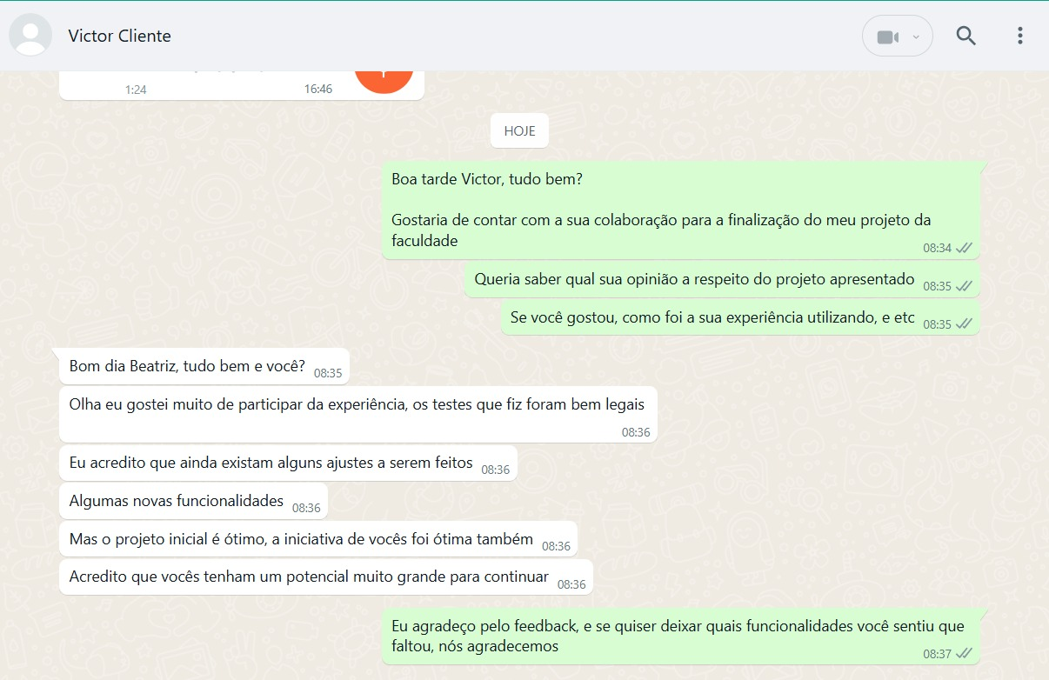

## Relato de Experiência Individual (Pontuação específica para o relato individual)

Relato de Experiência Individual – Beatriz Faccioli Bonetto

### CONTEXTUALIZAÇÃO

Participei do projeto de extensão voltado ao desenvolvimento de um aplicativo mobile para contagem de calorias, utilizando Expo com React Native. Minha principal atuação foi na documentação de todo o processo e no contato direto com os usuários participantes dos testes. Essa experiência me permitiu vivenciar de forma prática como a tecnologia pode ser aplicada para resolver uma demanda real da comunidade, além de contribuir ativamente para o registro e análise das etapas do projeto.

### METODOLOGIA

O projeto foi desenvolvido ao longo de 12 semanas, com encontros regulares entre os membros do grupo e orientação docente. Os testes com usuários foram realizados com voluntários da comunidade acadêmica e externa, com idades entre 20 e 35 anos. Minha atuação incluiu o planejamento e aplicação de formulários de feedback, acompanhamento das sessões de testes do aplicativo e sistematização das informações coletadas em relatórios e atas, além da organização de evidências (fotos, capturas de tela e anotações). Também colaborei com a coleta e organização de dados secundários utilizados como base nutricional para o sistema.

### RESULTADOS E DISCUSSÃO:

A experiência superou minhas expectativas. O contato com os usuários revelou insights valiosos sobre usabilidade, acessibilidade e linguagem visual, aspectos que não estavam totalmente claros no início do projeto. A documentação sistemática permitiu que a equipe identificasse melhorias importantes para o aplicativo, contribuindo diretamente para sua evolução. Ao final do processo, me senti realizada por ter colaborado para o sucesso do projeto e por ter desenvolvido habilidades como comunicação, escuta ativa, organização de informações e trabalho em equipe.

### REFLEXÃO APROFUNDADA

A vivência prática confirmou a importância dos conteúdos abordados em sala de aula, como metodologias ágeis, levantamento de requisitos e princípios de usabilidade. Pude perceber, na prática, a relevância da documentação clara e objetiva para o sucesso de um projeto de software. A teoria embasou nossas decisões, mas foi na interação com a comunidade que o projeto ganhou sentido completo. A escuta ativa dos usuários se mostrou essencial para garantir que o produto atendesse às expectativas e necessidades reais.

### CONSIDERAÇÕES FINAIS

O projeto me motivou a continuar explorando a área de desenvolvimento de soluções tecnológicas com foco social. Vejo potencial para expandirmos esse sistema no futuro, com novas funcionalidades e integração com dispositivos de monitoramento físico. Além disso, acredito que ele pode se tornar um instrumento de apoio a profissionais de saúde em programas de reeducação alimentar. A experiência também reforçou minha intenção de participar de projetos interdisciplinares e continuar atuando em iniciativas de extensão universitária.